Mailloganalyser

Projekt: Loganalyser
Voraussetzung: Lastenheft
Autor: Ezequiel Kovar Bodasiuk
Internet.: www.example.org
letzte Änderung: 14.12.14
Auftraggeber: Strandsalz
Auftragnehmer: SockeEnix

Kurz Beschreibung/Aufgabenstellung
Es soll ein Mailloganalyser programmiert werden, der die Logdateien von mehreren Mail-Servern , nach bestimmten Kriterien untersucht. Die Auslastung der Server und des Mailverkehres können damit untersucht werden.

Inhaltsverzeichnis
1Zielbestimmungen 3
1.1Musskriterien 3
1.2Wunschkriterien 3
1.3Abgrenzungskriterien 3
2Produkteinsatz 3
2.1Anwendungsbereiche 3
Das Produkt wird zur Auswertung der Logdateien von Mailservern verwendet. 3
2.2Zielgruppen 3
2.3Betriebsbedingungen 3
3Produktumgebung 4
3.1Software 4
3.2Hardware 4
3.3Orgware 4
4Produktfunktionen 4
5Produktfunktionen 4
6Qualitätszielbestimmungen 4

Zielbestimmungen

Musskriterien

- Abspeichern der relevanten Daten in einer Datenbank der 3. Normalform
- Einfaches Auslesen der Daten:
  - E-Mails in der Woche, Monat, Jahr
  - Fehlerlisten
  - Anzahl der Spam-Mails

Wunschkriterien

- Adresse des Senders
- Adresse des Empfängers
- Ausgabe als Website

Abgrenzungskriterien

- Das Programm startet sich nicht von allein
- Logdateien werden nicht automatisch erkannt

Produkteinsatz

Anwendungsbereiche

Das Produkt wird zur Auswertung der Logdateien von Mailservern verwendet.

Zielgruppen

Zielgruppen sind Unternehmen die Mailserver besitzen.

Betriebsbedingungen

Das Programm wird für Linux-Betriebssysteme geschrieben.

Produktumgebung

Software

Das Produkt kann auf jeden Linux-Mailserver verwendet werden.

Hardware

Die gebrauchten Ressourcen lassen sich noch nicht vorhersagen, werden aber sehr gering ausfallen.

Orgware

Der Administrator muss das Programm ausführen damit die Logdateien ausgewertet werden.

Produktfunktionen

Daten einlesen

/F0010/ Datum: Das Datum, an dem die Logzeile erstellt wurde, wird ausgelesen und abgespeichert.
/F0020/ Uhrzeit: Die Uhrzeit, um die die Logzeile erstellt wurde, wird ausgelesen und abgespeichert.
/F0030/ Server: Der Server, der die Meldung generiert hat, wird ausgelesen und abgespeichert.
/F0040/ Dienst: Der Dienst, der die Meldung generiert hat, wird ausgelesen und abgespeichert.
/F0040/ Meldung erkennen: Der Analyser erkennt, sollte die Meldung im Filter sein, ob es sich um einen Fehler handelt und ob die E-Mail verloren gegangen ist.
/F0020/ Daten auslesen: Die Daten werden in einer leicht zu lesenden Form ausgegeben.

Produktfunktionen

Die folgende Darstellung ist nicht das endgültige Datenbankschema, zeigt aber welche Daten gespeichert werden:
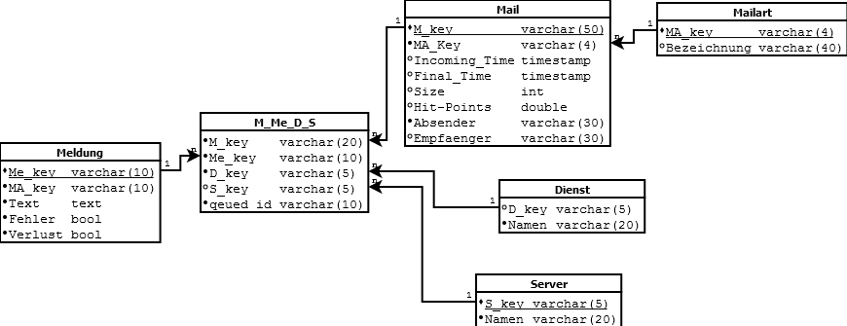

Qualitätszielbestimmungen
Das einzige Ziel ist, dass das Programm korrekt funktioniert und keine falschen Daten erzeugt. Performanz ist eher sekundär, weil das Programm immer genügend Zeit zum ausführen besitzt.

